Kepatuhan Penggunaan Formularium Nasional
Rsud Kota Madiun
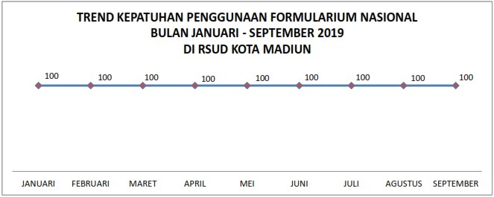

Formularium Nasional adalah daftar obat terpilih yang dibutuhkan dan harus tersedia di fasilitas pelayanan kesehatan sebagai acuan dalam pelaksanaan JKN-KIS. Formularium Nasional ata yang dikenal dengan FORNAS diatur oleh Menteri Kesehatan. Kegunaan sistem formularium adalah membantu menjamin mutu dan ketepatan penggunaan obat di dalam rumah sakit, sebagai bahan edukasi bagi staf tentang terapi obat yang tepat dan memberi rasio manfaat-biaya yang tertinggi.
Berdasar hasil kepatuhan peggunaan formularium nasional di RSUD Kota Madiun menunjukkan bahwa dokter disiplin dalam penulisan resep obat dan didukung oleh ketersediaan obat di instalasi farmasi yang sesuai dengan formularium nasional. Sehingga pasien mendapatkan obat yang tepat. Pengukuran ini dilakukan dalam rangka peningkatan mutu pelayanan Rumah Sakit.

